ТЕХНОЛОГИЧЕСКАЯ КАРТА УРОКА
ПМ 03 приготовление супов и соусов
ПМ 03 Приготовление супов и соусов. | ПМ 03 Приготовление супов и соусов.  Профессия 260807.1. «Повар, кондитер»
Тема занятия | Приобретение умений по приготовлению бульонов, овощного отвара.
Ф.И.О. мастера п/о | Арзамазцева Н.А.
Цель занятия | Образовательные:  - дать представление учащимся о разнообразии видов бульонов и овощных отваров,  о сходстве и различии их приготовления;  - актуализировать и закрепить знания учащихся о подготовке сырья  к технологическим процессам и о технологии приготовления различных бульонов и овощных отваров;  - научить учащихся приготавливать различные виды бульонов и овощных отваров;  Развивающие:  - сравнить закладки сырья в рецептуре каждого вида бульонов и овощных отваров;  в зависимости от категории предприятия ОП;  - развивать умения рассчитывать необходимое количество продуктов;  - развивать самостоятельность в работе.  3. воспитательные:  - воспитывать аккуратность при выполнении работы;  - воспитывать ответственность за качество выполненной работы  (приготовленных бульонов и овощных отваров)
Примерные прогнозируемые результаты занятия | В результате выполнения работы:  «Приготовление бульонов и овощных отваров» обучающиеся:  Иметь практический опыт:  - Приготовления бульонов и овощных отваров;  Уметь:  -Проверять органолептическим способом качество и соответствие основных продуктов и дополнительных ингредиентов к ним технологическим требованиям к основным супам и соусам;  -Выбирать производственный инвентарь и оборудование для приготовления супов и соусов;  -использовать различные технологии приготовления и оформления основных супов и соусов;  -оценивать качество готовых блюд;  -охлаждать, замораживать, размораживать и разогревать отдельные компоненты для соусов;  знать:  -классификацию, пищевую ценность, требования к качеству основных супов и соусов;  -правила выбора основных продуктов и дополнительных ингредиентов к ним при приготовлении супов и соусов;  -правила безопасного использования и последовательность выполнения технологических операций при приготовлении основных супов и соусов;  -температурный режим и правила приготовления супов и соусов;  -правила проведения бракеража;  -способы сервировки и варианты оформления, температуру подачи;  - Правила хранения и требования к качеству готовых блюд;  - Виды необходимого технологического оборудования и производственного инвентаря, правила их безопасного использования.
Тип занятия | Урок формирования практических навыков и умений
Вид занятия | Учебная практика
Место проведения | производство
Оборудование, инвентарь, посуда | Оборудование – электроплита, стол производственный, весы, холодильное оборудование.  Посуда – кастрюли, ложки столовые, тарелки глубокие, подносы, миски с маркировкой «ОС», «МС», «МВ», сковороды.  Инвентарь и инструменты – поварские ножи, мерные кружки, поварская игла, доски разделочные с маркировкой «ОС», «МС», «МВ», ложки разливательные, сотейники, шумовки, черпаки, лопатки.
Методическое обеспечение | Указания по выполнению практических работ, технологические карты, дневник производственного обучения обучающегося
Межпредметные связи | - (ПК 3.1 ПК 3.2) Профессиональный модуль  - ОП. 03Техническое оснащение и организация рабочего места  - ОП.1 физиология питания с основами товароведения продовольственных товаров;  - ОП 2 Основы микробиологии, санитарии и гигиены в пищевом производстве  - ОК1 Понимать сущность и социальную значимость своей будущей профессии, проявлять к ней устойчивый интерес.  - ОК2 Организовывать собственную деятельность, исходя из цели и способов ее достижения, определенных руководителем.  - ОК4 Осуществлять поиск информации, необходимой для эффективного выполнения профессиональных задач  - ОК5 Использовать информационно-коммуникационные технологии в профессиональной деятельности.  - ОК6 Работать в команде, эффективно общаться с коллегами, руководством, клиентами.  - ОК 7 Готовить к работе производственное помещение и поддерживать его санитарное состояние.
Перечень учебной литературы | - Л. Г. Шатун. Кулинария: учебник для нач. проф. образования. – 3-е изд., стер. – М.: Академия, 2011. – 320 с.  - Татарская Л. Л. Лабораторно - практические работы для поваров и кондитеров: учебник для нач. проф. образования. -М: Академия, 2011 г.  - В. П. Андросов, Т. В. Пыжова, Л. И. Федорченко. Производственное обучение профессии «Повар», в 4 ч. Ч. 1. Механическая кулинарная обработка продуктов: учебное пособие для нач. проф. образования. - М.: Академия, 2011 г. – 112 с.  - Потапов И. И. Первичная обработка продуктов: учебное пособие - М.: Академия, 2008 г. – 80 с.  - Харченко Н. Е.Сборник рецептур блюд и кулинарных изделий: учебник для нач. проф. образования. -М: Академия, 2008 г.
 | Организационная структура занятия
ЭТАП 1 | Организационный момент
Цель | Сообщение темы урока. Постановка цели урока, сообщение этапов урока
Длительность этапа | 5минут
Форма организации деятельности обучающихся | Фронтальная, групповая
Функции мастера п/о на данном этапе | Организатор, координатор
Деятельность мастера п/о | -проверяет наличие обучающихся по списочному составу;  -проверяет внешний вид и санитарное состояние обучающихся;  -проводит инструктаж по технике безопасности;  -сообщает тему и цели учебного занятия
Деятельность обучающихся | -оценивает свой внешний вид и санитарное состояние;  -отвечает на вопросы по инструктажу;  -формируют выводы о своей готовности к учебному занятию
ЭТАП 2 | Актуализация опорных знаний (вводный инструктаж)
Цель | Подготовка к выполнению  - Выявление теоретических знаний по приготовлению бульонов и овощных отваров.  - Демонстрация эталонного блюда.  - Активизация мыслительной деятельности обучающихся.  - Сообщение критерий оценивания работы.
Длительность этапа | 40мин
Форма организации деятельности обучающихся | Фронтальная, индивидуальная работа в малых группах
Функции мастера п/о на данном этапе | Организатор, координатор, эксперт
Деятельность мастера п/о | - проводит близ-опрос по теме учебного занятия (приложение 1)  -выдает практические задания с инструкцией по выполнению работы (приложение 2)  -выдает схему приготовления блюда (приложение 3)  -выдает по шаговое приготовление блюда (приложение 4)
Деятельность обучающихся | -задают организационные опросы по теме учебного занятия;  -отвечают на вопросы близ-опроса;  -знакомятся с предложенными практическими заданиями, с инструкцией по выполнения работы (приложение 2);  -задают вопросы по практическому заданию
ЭТАП 3 | Выполнение работы (самостоятельная работа обучающихся)
Цель | Формирование практических умений в ходе выполнения самостоятельной работы
Длительность этапа | 4 часа
Форма организации деятельности обучающихся | Групповая, индивидуальная
Функции мастера п/о на данном этапе | Консультант, организатор, координатор, эксперт, демонстратор
Деятельность мастера п/о | - Наблюдает за деятельностью обучающегося при необходимости консультирует, заносит данные в контрольную ведомость (приложение 5)  - Осуществляет обход с целью проверки организации рабочего места;  - Обход с целью контроля правильности выполнения трудовых приемов и операций;  - Обход с целью соблюдения правильности технологического процесса и правил безопасности труда;  - Оценивает и комментирует выполненное задание, заполняет контрольную ведомость на каждого обучающегося
Деятельность обучающихся | - получает сырье, необходимое для данного задания и проверяет его на качество и соответствие технологическим требованиям;  -производит взвешивание продуктов и измерение ингредиентов;  -подбирают инструменты, инвентарь, посуду необходимую для выполнения задания;  -в соответствии с требованиями осуществляет организацию рабочего места;  -самостоятельно используя инструкция по выполнению работы, осуществляют самоконтроль по % отхода и сравнение брутто и нетто с нормативами;  -осуществляют простые формы нарезки традиционных видов овощей;  -при возникновении затруднений обращаются за помощью к мастеру п/о  -самостоятельно оценивают простые формы нарезки овощей, выявляют недостатки и возможные способы их устранения;  -заполняют дневник производственного обучения.  Самостоятельные упражнения учащихся в выполнении приемов и операций на каждом этапе производственного задания.  Целевые обходы рабочих мест учащихся.  Первый обход: Проверка организации рабочих мест и выполнения санитарно-гигиенических требований.  Второй обход: Проверка правильности и последовательности выполнения технологических приемов и операций, трудовых приемов.  Третий обход: Проверка правильности ведения самоконтроля.  Четвертый обход: проверка своевременного устранения выявленных недостатков в работе обучающихся.  Пятый обход: Произведение приемки и оценки работ.
ЭТАП 4 | Закрепление практических умений (заключительный инструктаж)
Цель | Закрепление умений, обобщение и систематизация полученных знаний и применение их на практике
Длительность этапа | 45мин.
Форма организации деятельности обучающихся | индивидуальная работа в малых группах
Функции мастера п/о на данном этапе | Координатор рассуждений студентов, организатор и координатор самостоятельной работы обучающихся, эксперт
Деятельность мастера п/о | 1.Подведение учебно-производственных итогов работы:  -анализ умений выполнять производственные задания самостоятельно с использованием технологических карт (приложение 2);  -разбор допущенных ошибок при выполнении работ;  -демонстрация лучших работ;  -подведение итогов работы  2.Анализ ошибок в работе и дефектов при приготовлении бульонов и овощных отваров, причин их возникновения и способов их предупреждения или устранения.  3. Оценивание выполненной работы.  4. Уборка рабочих мест.  5.Домашнее задание Повторение темы «Приготовление бульонов и овощных отваров»
Деятельность обучающихся | -оформляют отчеты, заполняют дневники обучающегося по результатам выполненной работы;  -оформляют соответствующие выводы
ЭТАП 5 | Рефлексия
Цель | Оценка результатов занятия. Подведение итогов
Длительность этапа | 5мин
Форма организации деятельности обучающихся | Фронтальная групповая, индивидуальная
Функции мастера п/о на данном этапе | Организатор, эксперт
Деятельность мастера п/о | Организация фронтальной беседы, инструктаж по домашнему заданию, оценка результатов занятия
Деятельность обучающихся | -оценивают свою работу и работу мастер п/о  -формируют соответствующие выводы

ГОСУДАРСТВЕННОЕ АВТОНОМНОЕ ПРОФЕССИОНАЛЬНОЕ ОБРАЗОВАТЕЛЬНОЕ УЧРЕЖДЕНИЕ МОСКОВСКОГО ОБРАЗОВАТЕЛЬНОГО КОМПЛЕКСА ИМ. В. ТАЛАЛИХИНА

СТ. ЛАДОЖСКАЯ
2008 г.

ТЕМА:«ПРИГОТОВЛЕНИЕ
БУЛЬОНОВ»

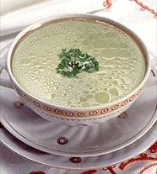
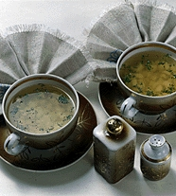

Разработала мастер производственного обучения
Арзамазцева Н.А.

Москва
ТЕМА ПРОГРАММЫ:
ТЕМА ЗАНЯТИЯ: « Приготовление костного, мясо-костного бульона, рыбного бульона, бульона из птицы, грибного отвара».
ЦЕЛИ ЗАНЯТИЯ:
Познавательная: закрепить знания, полученные в ходе теоретического обучения по теме: «Приготовление бульонов»
научить учащихся правильно и качественно выполнять основные трудовые приёмы и их сочетания, составляющие операцию; научить учащихся работать быстро и качественно.
Развивающая: формировать умение планировать технологический процесс выполнения работы.
Воспитательная: воспитывать у учащихся любовь к избранной профессии, бережное отношение к продуктам, инструментам, аккуратность и внимательность в работе, бдительность в соблюдении требований безопасности труда.
МАТЕРИАЛЬНО-ТЕХНИЧЕСКОЕ ОСНАЩЕНИЕ: сборник рецептур блюд и кулинарных изделий, материалы письменного инструктирования, плакаты.
Оборудование: плита электрическая секционная модулированная четырехконфорочная ПЭСМ-4ШБ, шкаф жарочный электрический секционный модулированный двухкамерный ШЖЭСМ-2К, сковорода электрическая секционная модулированная СЭСМ-0,5Д1, пищеварочный электрический котел КПЭ-160, холодильный шкаф, производственный стол
Инвентарь, инструменты, посуда: наплитные котлы вместимостью 10, 20, 30, 40, 50 л, кастрюли вместимостью 2, 3, 5 л, сковороды диаметром 200...400 мм, противни, шумовка, дуршлаг, сито, приспособления для процеживания бульона, поварские ножи, поварская игла, решето, веселки, венчики для взбивания, скалки, терки, цедилки, черпаки,
поварские вилки, разделочные доски с маркировкой «ОС», «ОВ», «MB», «PB», «Зелень», деревянная лопатка, разливательная и столовая ложки.
Сырье: говяжьи, свиные, телячьи или бараньи кости; говядина (лопаточная и подлопаточная части, грудинка или покромка, от туш мелкого скота — лопатка, грудинка); головы, кости, плавники, кожа и хрящи рыб осетровых пород; мясо и субпродукты птицы (шейка, голова, потроха и др.); грибы, ароматические коренья (петрушки, сельдерея), морковь, лук, соль, жир.
МЕТОД ПРОВЕДЕНИЯ: применение теоретических знаний с целью получения навыков и умений при самостоятельной работе, наглядных пособий и технических средств обучения.
МЕЖПРЕДМЕТНЫЕ СВЯЗИ:
Спец.технология: «Приготовление бульонов»
Организация ПОП: «Организация работы горячего цеха»
Санитария и гигиена: «Санитарные требования к обработке посуды
и инвентаря», «Санитарные требования к санитарной одежде»,
«Санитарные требования к обработке продуктов».
Оборудование: «Пищеварочные котлы»
1. ОРГАНИЗАЦИОННЫЙ МОМЕНТ:
- предварительная подготовка учебных мест, документации,
оборудования, приспособлений и инструментов.
- рапорт дежурного.
- проверка учащихся по журналу.
- расстановка учащихся по учебным местам и приёмка мест.
2. ВВОДНЫЙ ИНСТРУКТАЖ:
- ознакомление учащихся с темой и целью занятия.
- повторение пройденного материала по вопросам:
- Дайте определение термина «бульон».
- Перечислите виды сырья, используемого для приготовления бульонов.
3. В таблице укажите массу продуктов и количество (объем) воды, используемых для приготовления бульонов.
Бульон | Масса основного продукта, кг | Объем воды, л
Нормальный
Концентрированный
Восстановленный

Почему для приготовления бульонов, являющихся основой для соусов, используют позвоночные кости?
6. Если при варке бульонов кости залить не холодной, а горячей водой, как это повлияет на качество бульона?
7. Как можно объяснить то, что при варке мясокостного бульона мясо закладывают в кипящий костный бульон, что обеспечивает более высокое вкусовое качество как бульона, так и мяса?
8. Найдите технологические ошибки в следующем тексте:
«Вы кладете в кастрюлю кусочек грудинки с косточкой, заливаете его горячей водой, добавляете соль, кладете петрушку, лавровый лист, перец и ставите варить бульон».
9. Укажите ингредиенты и технологическую последовательность приготовления рыбного бульона:
а) ингредиенты: ……..
б) технологическая последовательность приготовления: заливают холодной водой подготовленные рыбные продукты —>
10. Продолжите технологическую последовательность приготовления грибного отвара:
заливают холодной водой подготовленные грибы —>
- Работа со схемами.
- Работа с карточками - заданиями.
- Техника безопасности при работе в цехе.
1. Общие требования безопасности
- В выполнению кулинарных работ допускаются лица в возрасте не моложе 18 лет, прошедшие соответствующую подготовку, инструктаж по охране труда, медицинский осмотр и не имеющие противопоказании по состоянию здоровья.
- Учащиеся, назначаемые на кухонные работы (дежурные) должны пройти инструктаж по исполнению вспомогательных работ (чиста картофеля, мойка посуды) для работы на кухне.
- Инструктаж по охране руда связанный со вспомогательными работами, проводит заведующая столовой (с записью в журнале).
- При выполнении кулинарных работ обслуживающим персоналом, возможно воздействие следующих опасных вредных производственных факторов:
- порезы пальцев рук ножом при неаккуратном обращении с ним;
- травмирование пальцев рук при работе с мясорубкой и теркой;
- ожоги горячей жидкостью или паром;
- поражение электрическим током при пользовании электроплитками и другими электрическими приборами.
- При выполнении кулинарных работ должна использоваться следующая спецодежда: халат хлопчатобумажный, фартук и косынка (колпак).
- В помещении для выполнения кулинарных работ должны быть мед. аптечка с набором перевязочных средств.
- Кухонные работники обязаны соблюдать правила пожарной безопасности, знать места расположения первичных средств пожаротушения. В помещениях для выполнения кулинарных работ должны быть огнетушители.
- При несчастном случае пострадавшие или очевидец несчастного случая обязан немедленно сообщить (зав.столовой, дежурному), которые сообщают об этом администрации учреждения. При неисправности оборудования прекратить работу и сообщить об этом (зав.столовой, дежурному).
- В процессе работы соблюдать правила ношения спецодежды, пользования индивидуальными и коллективными средствами защиты, соблюдать правила личной гигиены, содержать в чистоте рабочее место.
- Работники, допустившие невыполнение или нарушение инструкции по охране труда, привлекаются к ответственности, и со всеми работниками проводится внеплановый инструктаж по охране труда.
2. Требования безопасности перед началом роботы
- Надеть спецодежду, убрать волосы под косынку (колпак).
- Проверить исправность кухонного инвентаря и наличие его маркировки.
- Проверить целостность эмалированной посуды, отсутствие сколов эмали, а также отсутствие трещин и сколов столовой посуды.
- Убедиться в надежности заземления корпуса электроплиты, других электрических приборов, наличии диэлектрических ковриков на полу около них.
3. Требования безопасности во время работы
3.1. Перед включением электроплиты и других электрических приборов встать на диэлектрический коврик. Перед включением настольной электроплитки в сеть проверить исправность шнура питания и вилки, установить плитку на огнеупорную подставку. Не пользоваться электроплиткой с открытой спиралью.
- Для приготовления пищи пользоваться эмалированной посудой, не рекомендуется и запрещается пользоваться пластмассовой посудой.
- Соблюдать осторожность при чистке овощей. Картофель чистить желобковым ножом, рыбу - скребком.
- Хлеб, гастрономические изделия, овощи и другие продукты нарезать хорошо наточенными ножами на разделочных досках в соответствии с их маркировкой.
- При работе с мясорубкой мясо и другие продукты проталкивать в мясорубку не руками, а специальными деревянными пестиками.
- Соблюдать осторожность с ручными терками, надежно удерживать обрабатываемые продукты, не обрабатывать мелкие кусочки.
- Передавать ножи и вилки друг другу ручками вперед.
- Пищевые отходы для временного их хранения убирать в урну с крышкой.
- Следить, чтобы при закипании содержимое посуды не выплескивалось через край крышки горячей посуды брать полотенцем и открывать от себя.
4. Требования безопасности в аварийных ситуациях
- При неисправности кухонного инвентаря, затуплении разделочных ножей, работу прекратить и сообщить преподавателю, мастеру.
- При розливе жидкостей, жира немедленно убрать ее с пола.
- В случае, если разбилась столовая посуда, осколки ее не убирать с пола руками., а пользоваться веником или щеткой и совком.
5. Требования безопасности по окончании работы
- Выключить электроплиту и другие электрические приборы, при выключении из электророзетки не дергать за шнур.
- Тщательно вымыть рабочие столы, посуду и кухонный инвентарь.
- Вынести мусор₇ отходы и очистки в отведенное место.
- Провести влажную уборку помещения, выключить вытяжную вентиляцию, снять спецодежду и тщательно вымыть рук с мылом.
- Выводы по опросу
- Поэтапное закрепление первоначальных навыков с показом организации рабочего места, демонстрацией операций, разбором типичных ошибок и способов их устранения.
Последовательность технологических операций
Операция № 1. Организация рабочего места. Рабочие места оснащают тепловым, холодильным и механическим оборудованием. Инвентарь и инструменты, используемые в горячем цехе, показаны на рисунке, где 1 — грохот; 2 — сита; 3 — разделочная доска; 4 — лопатки; 5 — венчик; б— скалка; 7— терка; 8— ступка
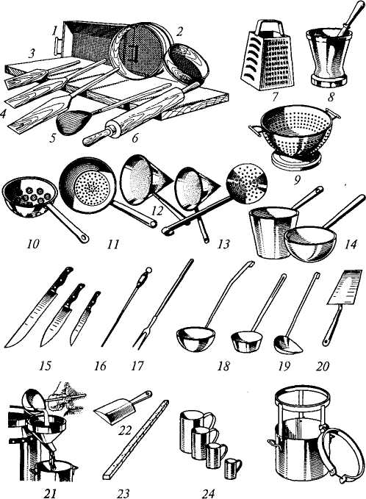

Инвентарь и инструменты, используемые в горячем цехе
с пестиком; 9, 10 — дуршлаги; 11, 12 — цедилки; 13 — шумовка; 14— черпаки; 75— поварские ножи; 16— мусат; 17' — поварская вилка; 18 — разливательные ложки; 19 — соусная ложка; 20 — металлическая лопатка; 21 — воронка; 22 — тяпка; 23 — котломер; 24 — литромеры; 25 — приспособление для процеживания бульона.

Посуда, используемая в суповом отделении, показана на рисунке, где 1 — пищеварочные котлы; 2 — рыбный котел; 3, 4 — кастрюли; 5— коробин; 6— сотейники; 7— кокотницы; 8 — сковороды; 9 — противни; 10 — вкладыши для варки продуктов.
На расстоянии 1,4 м от котлов или от плиты устанавливают рабочий стол со встроенной ванной, стол для средств малой механизации; рядом с ним — стеллаж для чистой кухонной посуды. На стенке стеллажа укрепляют металлическую скобу для подвешивания шумовок, черпаков, разливательных ложек, поварских вилок.
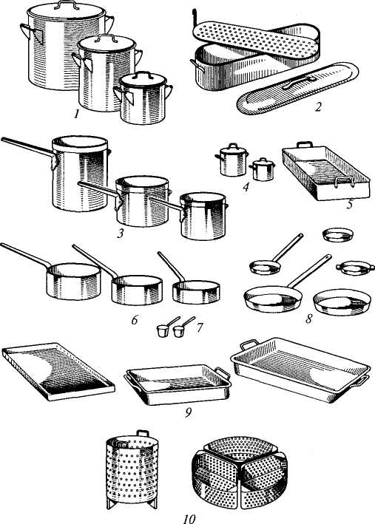
Посуда, используемая в суповом отделении горячего цеха
На столе размещают горку для специй и приправ, настольные весы, необходимую разделочную доску, ножи (поварская тройка, коренчатые).
Операция № 2. Подготовка продуктов. Пищевые кости промывают, измельчают, говяжьи (молодняка) и свиные слегка обжаривают. Мясо промывают, удаляют загрязнения и еще раз промывают. Тушки птицы промывают и заправляют, кости мелко измельчают и промывают. Рыбу и рыбные отходы промывают. Сушеные грибы перебирают, промывают, замачивают холодной водой на 10... 15 мин, промывают, оставляют для набухания на 3...4 ч (на 1 кг грибов 7 л воды). Свежие грибы перебирают и промывают.
Подготовленные ароматические коренья, морковь и лук запекают на сковороде без жира.
Операция № 3. Приготовление бульонов. Вкусовые качества бульона зависят от соотношения в нем воды и продукта, степени его измельчения, продолжительности варки.
Для приготовления нормального бульона на 1 кг продукта берут 4...5 л воды, а для концентрированного — 1,25 л. Из 1 кг продукта должен получиться 1 л концентрированного бульона.
Для получения нормального бульона 1 л концентрированного бульона разводят 3...4 л горячей воды и доводят до кипения.
Для приготовления костного бульона:
- подготовленные кости закладывают в котел, заливают холодной водой в соотношении 4,5...5 л на 1 кг костей;
- доводят до кипения, снимают пену. Варят при слабом кипении с закрытой крышкой, снимая пену и жир с поверхности;
- бульон из говяжьих костей варят 4 ч, свиных и телячьих —2...3ч;
- за 40...60 мин до окончания варки кладут запеченные ароматические коренья, морковь и лук;
5) готовый бульон процеживают через сито.
Для приготовления мясокостного бульона:
- используют: у говяжьих туш — лопаточную и подлопаточную части, грудинку и покромку, у туш более мелкого скота —лопатку и грудинку;
- варят костный бульон;
- за 2... 2,5 ч до окончания варки кладут лопаточную и подлопаточную части говядины массой 1,5...2 кг, грудинку — массой
до 3 кг;
- за 40...60 мин до окончания варки закладывают запеченные ароматические коренья, морковь и лук;
5) готовый бульон процеживают через мелкое сито.
Для приготовления рыбного бульона:
- используют пищевые отходы рыбы осетровых пород — головы, кости, плавники, кожу и хрящи;
- подготовленные пищевые отходы массой 1 кг заливают 3 л холодной воды;
- доводят до кипения, снимают пену;
- варят при слабом кипении с закрытой крышкой в течение 30 мин, снимая пену и жир с поверхности;
- закладывают сырые ароматические коренья и лук, варят 50...60 мин;
6) готовый бульон процеживают через мелкое сито.
Для приготовления бульона из птицы:
- подготовленные продукты заливают холодной водой, доводят до кипения;
- варят при слабом кипении, снимая пену и жир;
- через 20...30 мин кладут запеченные ароматические коренья и лук;
- варят бульон 1 ...2 ч;
- готовый бульон процеживают через мелкое сито.
Для приготовления грибного отвара используют свежие и сушеные грибы:
- сушеные грибы промывают, заливают водой, варят 1,5...2 ч.
Свежие заливают водой (на 1 кг свежих грибов 2,5 л воды), варят
35...40 мин;
- готовый отвар процеживают через мелкое сито.
Требования к качеству
Костный и мясокостный бульоны — вкус и запах должны соответствовать свежеприготовленному мясу с ароматом кореньев. Бульон прозрачный с желтоватым оттенком.
Бульон из птицы — вкус и запах приятный без посторонних привкусов и запахов с ароматом мяса птицы и кореньев. Бульон прозрачный с желтоватым оттенком.
Грибной отвар — вкус и запах, свойственные данному виду отвара, без горечи, посторонних привкусов, с ароматом грибов. Оттенок грибного отвара зависит от вида грибов.
Производственное задание
Произведите расчет продуктов для приготовления 10 и 50 порций костного бульона, пользуясь Сборником рецептур блюд и кулинарных изделий. Заполните технологическую карту № 1.
Организация
Предприятие
Технологическая карта №1
Наименование блюда: «Бульон костный» Сборник рецептур 1998 г. Раскладка № 260 Выход 500 г

№ п/п | Сырье | Масса на 1 порцию, г |  | Масса брутто (кг) на количество порции
№ п/п | Сырье | брутто | нетто
 |  |  |  | 10 | 50
1 | Кости пищевые | 200 | 200
2 | Морковь | 6,5 | 5
3 | Петрушка (корень) | 5,5 | 4
4 | Лук репчатый | 6 | 5
5 | Вода | 610 | 610

Технологические условия:_______________________________
Выдача задания на текущий инструктаж
Сообщение нормы времени на выполнение задания
3. ТЕКУЩИЙ ИНСТРУКТАЖ:
- Расстановка учащихся по рабочим местам.
- Проверка соблюдения правил организации рабочих мест.
- Проверка соблюдения правил санитарии и гигиены.
4. Самостоятельное упражнения и работа учащихся по изучению
приёмов и способов работы, показанных мастером во время водного инструктажа.
5.Целевые обходы мастером учебных мест в процессе самостоятельной
работы учащихся для контроля и проведения индивидуального
текущего инструктажа.
- Проведение повторного инструктажа (группового) для
предупреждения и исправления типичных ошибок или для повторного
показа приемов работы, которые могут вызвать затруднения у
учащихся,
- Приём, анализа и оценка качества работ, выполненных учащимися.
8.Особое наблюдение за отстающими обучающимися и помощь им,
4. ЗАКЛЮЧИТЕЛЬНЫЙ ИНСТРУКТАЖ:
- оценка качества приготовленных блюд органолептическим методом (взаимопроверкой).
- анализ ошибок, допущенных учащимися в процессе работы.
- выставление оценок за день.
- заполнение бракеражной таблицы:

наименования блюда (изделия) | требования к качеству | недостатки | оценка
- подача дневников на подпись.
- выдача домашнего задания:
а) отработать приготовленные блюда с учетом указанных ошибок.
б) составить технологические схемы на приготовленные блюда
в) выписать раскладку на блюда к следующему занятию:
7. уборка рабочих мест с соблюдением правил санитарии и гигиены.
8. выключить приборы и аппараты
ПМ 03 Приготовление супов и соусов

Инструкционно-технологическая карта
Приготовление мясо-костного бульона.

Наименование продуктов | Масса |  | Инструменты инвентарь  Посуда | Наименование учебно-производств. работ | Технология приготовления | Требования к качеству
Наименование продуктов | брутто | нетто
Кости (мясные)  Морковь  Лук репчатый  Зелень петрушки  5. Корень сельдерея |  | 500  48  40  20  5 | Электрическая плита  Кастрюля  Противень  Жарочный шкаф  Тарелка  Сито | 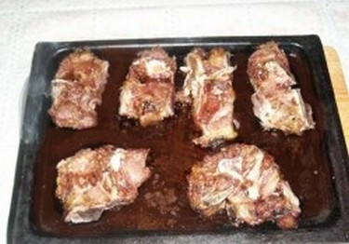  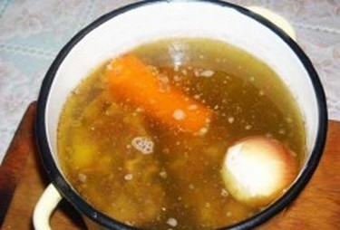  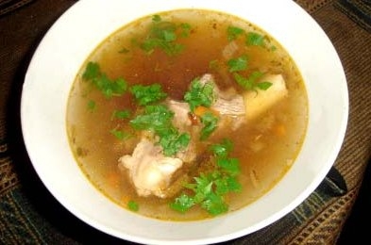 | Подготовленные кости заливают холодной водой, доводят до кипения и варят при слабом нагреве 2-3часа, затем закладываем мясо, быстро доводим до кипени снимаем лишний жир. Продолжительность варки мяса – 1,5-2ч. За 30-40мин до окончания варки кладут слегка подпеченные коренья и лук, пучок пряных овощей. В конце варки готовое мясо вынимают. Бульон сливают и процеживают.  2способ:  Подготовленные кости кладут в котел, на них укладывают мясо. Заливают холодной водой. При сильном нагреве доводят до кипения, снимают пену и варят при слабом нагреве. Периодически снимая жир. Через 1,5-2ч. Мясо вынимаем, а кости продолжаем варить. За 30-40мин до окончания варки кладут слегка подпеченные коренья и лук, пучок пряных овощей. . Бульон сливают и процеживают. | Бульон прозрачный. Цвет мясо-костного –желтый с коричневым оттенком. Вкус –в меру соленый, с ярко выраженным ароматом того продукта, из которого приготовлен.На поверхности не должно быть блесток жира. Продукты. Входящие в состав гарнира, должны сохранять форму. Консистенция их –мягкая. Цвет овощей –натуральный.

ПМ 03 Приготовление супов и соусов

Инструкционно-технологическая карта
Приготовление бульона из птицы.

Наименование продуктов | Масса |  | Инструменты инвентарь  Посуда | Наименование учебно-производств. работ | Технология приготовления | Требования к качеству
Наименование продуктов | брутто | нетто
Курица  Лук репчатый  Морковь |  | 1500  200  150 | Электрическая плита  Кастрюля  Противень  Жарочный шкаф  Тарелка  Сито | 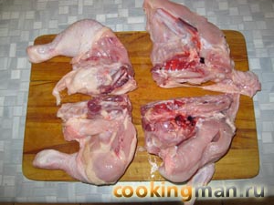  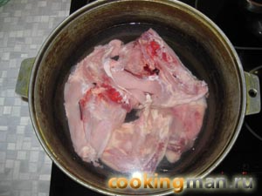  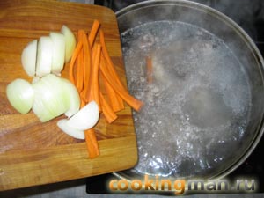  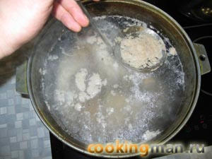  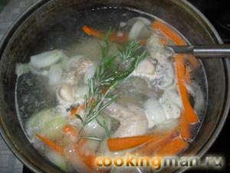  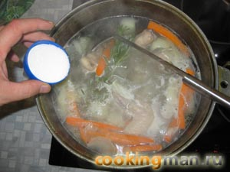 | Используют целые тушки птиц, субпродукты( сердце, желудки, головы, ноги, крылья, кожу, шеи), кости.Тушки птицы заправляют. А кости мелко измельчают и промывают. Подготовленные продукты заливают холодной водой. доводят до кипения, периодически снимая жир. Через 20-30мин кладут подпеченные коренья и лук. Время варки бульона зависит от вида птицы, возраста и продолжается от 1до 2ч. Готовый бульон сливают и процеживают. Если для приготовления используют одновременно целые тушки, субпродукты и кости, то сначала кости и субпродукты. А целые тушки кладут позже в соответствии со сроками. | Бульон прозрачный. Цвет мясо-костного –желтый с коричневым оттенком. Вкус –в меру соленый, с ярко выраженным ароматом того продукта, из которого приготовлен.На поверхности не должно быть блесток жира. Продукты. Входящие в состав гарнира, должны сохранять форму. Консистенция их –мягкая. Цвет овощей –натуральный.

ПМ 03 Приготовление супов и соусов

Инструкционно-технологическая карта
Приготовление рыбного бульона.

Наименование продуктов | Масса |  | Инструменты инвентарь  Посуда | Наименование учебно-производств. работ | Технология приготовления | Требования к качеству
Наименование продуктов | брутто | нетто
Рыба  Вода  Лук репчатый  морковь |  | 500  1000  50  42 | Электрическая плита  Кастрюля  Противень  Жарочный шкаф  Тарелка  Сито | 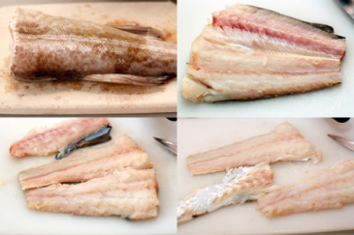  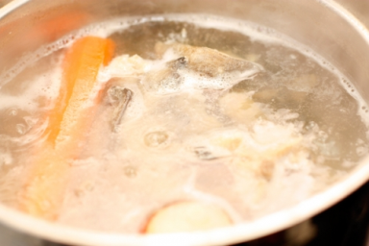    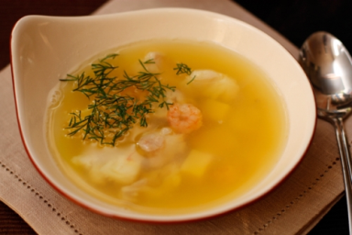 | Для приготовления рыбного бульона используют рыбу и рыбные пищевые отходы (головы, плавники, кожу, хвосты кости). Хорошие бульоны получаются из рыбы семейства окуневых (окунь. судак. ерш и т.д). | Бульон прозрачный. Цвет мясо-костного –желтый с коричневым оттенком. Вкус –в меру соленый, с ярко выраженным ароматом того продукта, из которого приготовлен.На поверхности не должно быть блесток жира. Продукты. Входящие в состав гарнира, должны сохранять форму. Консистенция их –мягкая. Цвет овощей –натуральный.

ПМ 03 Приготовление супов и соусов

Инструкционно-технологическая карта
Приготовление костного бульона.

Наименование продуктов | Масса |  | Инструменты инвентарь  Посуда | Наименование учебно-производств. работ | Технология приготовления | Требования к качеству
Наименование продуктов | брутто | нетто
Кости (мясные)  Морковь  Лук репчатый  Зелень петрушки  5. Корень сельдерея |  | 500  48  40  20  5 | Электрическая плита  Кастрюля  Противень  Жарочный шкаф  Тарелка  Сито |  | Используют -трубчатые, тазовые, грудные, позвоночные и крестцовые кости, говяжьи, свиные, бараньи. Говяжьи кости и свиные слегка обжаривают в жарочном шкафу для улучшения вкуса и внешнего вида бульона. Кости кладут в котел заливают холодной водой и при сильном нагреве доводят до кипения. Когда бульон закипит, с поверхности снимают пену. После этого бульон варят при слабом кипении с закрытой крышкой. Во время варки периодически снимают жир, т.к он эмульгирует, что придает бульону мутность и салистый привкус. Время варки: говяжьи кости -3,5-4час., свиных, бараньих – 2-3час. За 30-40мин до конца варки кладут слегка подпеченные коренья и лук, для ароматизации стебли пряных овощей. Готовый бульон процеживают. | Бульон прозрачный. Цвет мясо-костного –желтый с коричневым оттенком. Вкус –в меру соленый, с ярко выраженным ароматом того продукта, из которого приготовлен.На поверхности не должно быть блесток жира. Продукты. Входящие в состав гарнира, должны сохранять форму. Консистенция их –мягкая. Цвет овощей –натуральный.

ПМ 03 Приготовление супов и соусов

Инструкционно-технологическая карта
Приготовление грибного отвара.

Наименование продуктов | Масса |  | Инструменты инвентарь  Посуда | Наименование учебно-производств. работ | Технология приготовления | Требования к качеству
Наименование продуктов | брутто | нетто
Вода  Грибы сушеные  Лук репчатый |  | 2000  50  50 | Электрическая плита  Кастрюля  Противень  Жарочный шкаф  Тарелка  Сито | 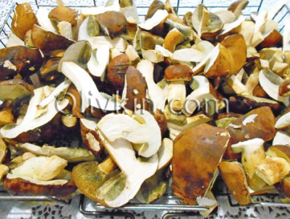  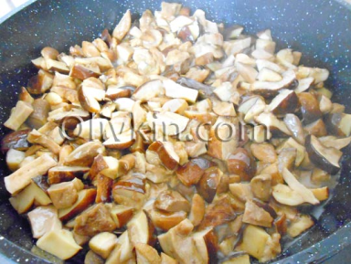  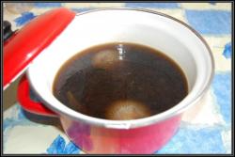 | Сушеные грибы перебирают. Промывают, заливают холодной водой и оставляют на 10-15мин, чтобы отмокли присохшие частички. Затем промывают, заливают холодной водой (на1кг грибов 7лводы) и оставляют для набухания на 3-4ч. Грибы вынимают, промывают, заливают водой, в которой они замачивались и варят 1,5-2ч. Готовый отвар сливают, дают ему отстоятся и процеживают не до конца. С вареные грибы промывают для удаления оставшегося песка, после шинкуют или рубят или пропускают через мясорубку и кладут в суп. | Бульон прозрачный. Цвет мясо-костного –желтый с коричневым оттенком. Вкус –в меру соленый, с ярко выраженным ароматом того продукта, из которого приготовлен.На поверхности не должно быть блесток жира. Продукты. Входящие в состав гарнира, должны сохранять форму. Консистенция их –мягкая. Цвет овощей –натуральный.

